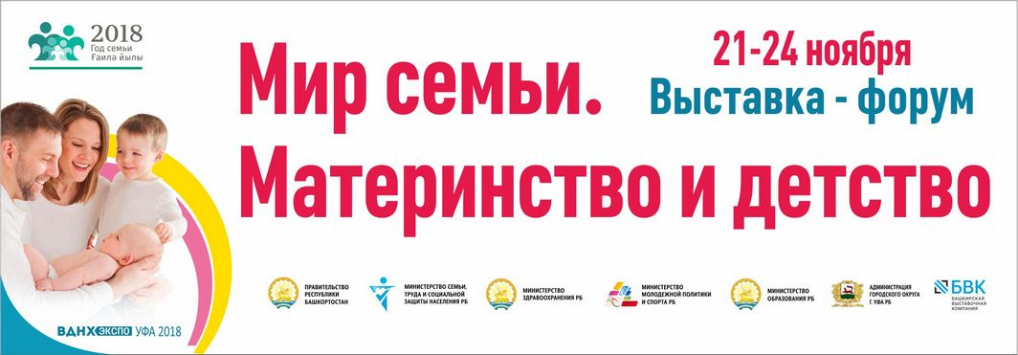
Выставка для всей семьи

С 21 по 24 ноября в ВДНХ-ЭКСПО УФА состоится специализированная выставка-форум «Мир семьи. Материнство и детство».
Событие будет проходить в пятый раз, выставка включена в План мероприятий по проведению Года семьи в Республике Башкортостан, а ее медицинское направление поддержано отдельным Приказом Минздрава РБ.

ВЫСТАВКА
«Мир семьи. Материнство и детство» объединит более 50 компаний из 10 регионов России и Республики Беларусь. Специально для участия в выставке в Уфу приезжают известнейшие производители детского питания, предметов ухода за малышами. Хорошей традицией стало на стендах участников проводить дегустации и презентации продукции.
Выставка также представит производителей одежды для детей, коляски, а также экологичные игрушки.
Отдельные разделы выставки продемонстрируют продукцию фармацевтических компаний, медицинских клиник, санаториев и центров подготовки к родам. Будут представлены в широком ассортименте товары для здоровья и красоты.
Специализированная выставка, несомненно, привлекательна не только для конечных потребителей, но и для бизнеса. Выставка «Мир семьи. Материнство и детство» - крупнейшая в регионе площадка по построению партнёрских связей между участниками рынка детских товаров и услуг - производителями, дистрибьюторами и торговыми организациями.

ДЕЛОВАЯ ПРОГРАММА
Ключевая тема форума заключена в названии Пленарного заседания «Роль отца в семье», которое состоится 21 ноября в конгресс-зале ВДНХ-ЭКСПО. В тот же день состоится «Мужской разговор» - дискуссия, организованная Уполномоченным по правам ребенка в РБ, Управление по опеке и попечительству Администрации ГО г. Уфа РБ.
В рамках деловой и просветительской программы пройдут конференции, семинары и круглые столы для специалистов и широкого круга посетителей выставки.
Большой блок деловой программы будет посвящен семейной психологии. В частности пройдет саммит психологов «Родители и дети в согласии», круглый стол по работе с молодоженами, тренинг для вступающих в брак «Мы вместе».
Будут подняты такие темы, как оказание ранней помощи особенным детям, актуальные вопросы акушерства и гинекологии, диагностика онкологических заболеваний «Пусть всегда будет Mamma!».
Министерство здравоохранения РБ выступает организатором школ детского здоровья и ухода, которые будут проходить все дни работы выставки.

ПРОГРАММА, ИНТЕРЕСНАЯ ДЛЯ ВСЕХ
Помимо экспозиции, настоящую праздничную атмосферу в эти дни создадут яркие мероприятия в ВДНХ-ЭКСПО, где можно будет отдохнуть всей семьей.
Информационным партнером выставки выступает детско-юношеский телеканал «Тамыр», который организует работу медиа-площадки, а также детский концерт 21 и 24 ноября.
Так, уже по доброй традиции в рамках «Мира семьи. Материнство и детство» состоится Республиканская «Семейная суббота», организованная Министерством семьи, труда и социальной защиты населения Башкортостана.
Все дни на выставке будет работать Семейная библиотека, где специалисты национальной библиотеки имени А.-З. Валиди будут проводить занятия по приобщению детей к чтению, а также состоятся презентации кукольного театра.
Журнал «Дошкольный мир» проведет республиканский фестиваль «Семейные ценности» на тему «Дворовые игры» для самых дружных, творческих семей.
В рамках «Мира семьи. Материнство и детство» можно посетить фотовыставку «Здесь ваш дом», организованный АНО «Городская среда».
Очень важным направлением работы выставки станет возможность получить консультации для членов семей врачей, психологов, финансовых консультантов по материнскому капиталу, специалистов, в том числе по семейному сервису, образованию и развитию малышей. Два дня - 23 и 24 ноября на территории ВДНХ-ЭКСПО будут работать маммографы, где можно будет пройти бесплатное обследование.

Приглашаем Вас посетить выставку-форум «Мир семьи. Материнство и детство»!

Оргкомитет: 8 (347) 246-42-44, 8(347) 246-42-72
E-mail: deti@bvkexpo.ru, bvkexpo.ru

